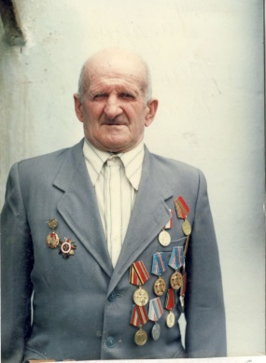

Назаров Николай Владимирович Владимирович

Дата рождения | 1925
Место рождения | Ст. Бесленеевская
Дата призыва в РККА | 19 апреля 1943
Место призыва (наименование городского (районного) военного комиссариата, осуществившего призыв) | Мостовским РВК
Место службы | 807-й стрелковый полк.
Звание, должность | рядовой
Участие в войне (военнослужащий, партизан, подпольщик, вольнонаёмный состав)
Награды | орден Великой Отечественной войны, медали  "За отвагу". "За победу над Германией"
Краткая биография | родился 1925 году, образование - 6 классов. Работал в артели им. Менжинского разнорабочим. 19 апреля 1943  года , когда ему еще не было 18 лет, получил повестку на фронт.  Мостовским РВК был направлен в ст. Прохладную, где форми-ровался 807-й стрелковый полк.  В составе 807-го стрелкового полка Н.В.Назаров участвовал в освобождении Кубани:  ст.Пашковской, ст. Славянской, г.Новороссийска. Первый бой был очень тяжелым: от их части осталось 18 человек. В ст. Ново-  1 Астафьевской полк влился в  состав Первого Украинского фронта, который после жестоких боев освободил города: Киев, Житомир, Ровно, Проскуров, Винницу, Каменец-Подольск, Коваль, Тернополь, Черновцы, Станислав, Дрогобыч, Львов. Дальше фронт освобождал Европу: Польшу, Германию, Австрию. В боях за г. Глейцею Н.В. Назаров был тяжело ранен, 4 месяца находился в эвакогоспитале г. Львова. После выздоровления до конца войны был санитаром 319-го ветлазарета Первого Украинского фронта. Имеет награды: орден Великой Отечественной войны, медали  "За отвагу". "За победу над Германией"  Демобилизован в ноябре 1945 года, домой вернулся в январе 1946 г. После войны работал сначала в колхозе им. Сталина, а потом в колхозе им. Фрунзе. На пенсию ушел в мае 1985 года.
Дата и место гибели (пропажи без вести, смерти, пленения)
Место и вид захоронения в годы войны и (или) перезахоронения послевоенное время (область (республика, край), район (округ), населённый пункт (город, деревня, поселок, село, станица, хутор)

